МИНИСТЕРСТВО НАУКИ И ВЫСШЕГО ОБРАЗОВАНИЯ РОССИЙСКОЙ ФЕДЕРАЦИИ

Федеральное государственное бюджетное образовательное учреждение высшего образования

«Тихоокеанский государственный университет»

Кафедра «Программное обеспечение вычислительной техники и автоматизированных систем»

Численное интегрирование

Лабораторная работа №5

по дисциплине «Вычислительная математика»

Выполнил студент Чекулаев В. Ю.
Факультет, группа ФКФН, ПО(аб)-81
Проверил Резак Е.В.

Хабаровск – 2020г.

Исходная информация: наборы значений .

Наборы точек записаны в файлы.

Требуется: Построить графики:
- Прямой, полученной методом наименьших квадратов
- Интерполяционных полиномов Лагранжа и Ньютона

Метод наименьших квадратов
Исходная информация: набор значений .
Требуется построить функцию F(x), такую, что:

- для F(x) выполняется условие

Обозначим

Для нахождения точки минимума функции двух переменных S(k,b) запишем необходимые условия минимума
,
Используя правила дифференцирования, получаем
;
Таким образом приходим к системе двух уравнений для двух неизвестных k и b :

Выражая из второго уравнения b и подставляя в первое уравнение, получим следующие формулы для вычисления k и b:

Интерполяционный полином Лагранжа
Исходная информация: таблица значений функции y=f(x).
Требуется построить функцию L(x), удовлетворяющую двум условиям:

Итоговая формула:

Интерполяционный полином Ньютона
Конечные разности
Пусть функция задана таблицей с постоянным шагом. Разности между значениями функции в соседних узлах интерполяции называются конечными разностями первого порядка:

Из конечных разностей первого порядка образуются конечные разности второго порядка:

Аналогично для разностей третьего порядка:

Первая интерполяционная формула Ньютона
, где

Эта формула применяется для интерполирования в начале отрезка инерполяции, когда t мало оп абсолютной величине. Первую интерполяционную форму Ньютона называют по этой причине формулой для интерполирования вперед. За начальное приближение можнл принимать любое табличное значение аргумента x.

Вторая интерполяционная формула Ньютона
Когда значение аргумента находится ближе к концу отрезка интерполяции, применять первую интерполяционную формулу становится невыгодно. В этом случае применяется формула для интерполирования назад — вторая интерполяционная формула Ньютона.

Основные функции программы

Метод Наименьших Квадратов
int N = 10; // кол-во исходных точек
int n = 0; // кло-во точек на графике
double h = 0.01; // шаг
double ax = 0, bx = 10;
QVector<double> x(N);//double *x = new double[N];
QVector<double> y(N);//double *y = new double[N];

double *summs = new double[4];
for(int i = 0; i < 4; i++){
summs[i] = 0;
}

x[0] = 4.7; y[0] = 2.8; // точки
x[1] = 4.8; y[1] = 3.5;
x[2] = 5.3; y[2] = 4.3;
x[3] = 5.6; y[3] = 4.1;
x[4] = 5.9; y[4] = 5.4;
x[5] = 6.7; y[5] = 6.3;
x[6] = 7.2; y[6] = 6.9;
x[7] = 7.7; y[7] = 7.9;
x[8] = 8.0; y[8] = 8.1;
x[9] = 9.0; y[9] = 8.3;

for(int i = 0; i < N; i++){
summs[0] += x[i];
summs[1] += y[i];
summs[2] += x[i]*y[i];
summs[3] += x[i]*x[i];
}

double k = (summs[2]-summs[0]*summs[1]/N)/(summs[3]-summs[0]*summs[0]/N);
double b = (summs[1]-k*summs[0])/N;
Полином Лагранжа
double lagrange(QVector<double> x, QVector<double> y, double X){
double result = 0;
double p;
for(int i = 0; i < x.size(); i++){
p = 1;
for(int j = 0; j < x.size(); j++){
if(j!=i){
p *= (X-x[j])/(x[i]-x[j]);
}
}
result += y[i]*p;
}

return result;
}

Полином Ньютона
double newton(QVector<double> x, QVector<double> y, double X){
QVector<double> temp(y.size());
QVector<double> temp1(y.size());
for(int i = 0; i < temp1. size(); i++){
temp1[i] = 1;
}
temp = y;
double result = temp[0];
int inter = 0;
int c = x.size()-1;
int count = 1;

for(int i = 1; i < y.size(); i++){
for(int j = 0; j < c; j++){
temp[j] = (temp[j+1]-temp[j])/(x[j+1+inter] - x[j]);
}
inter++;
c--;
for(int j = 0; j < count; j++){
temp1[i] *= (X-x[j]);
}
count++;
temp1[i] *= temp[0];
result += temp1[i];

}
return result;
}

Результаты работы программы
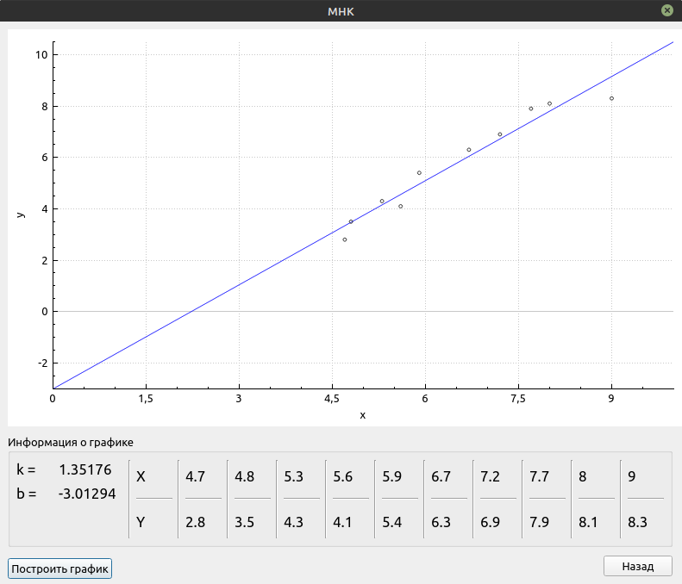
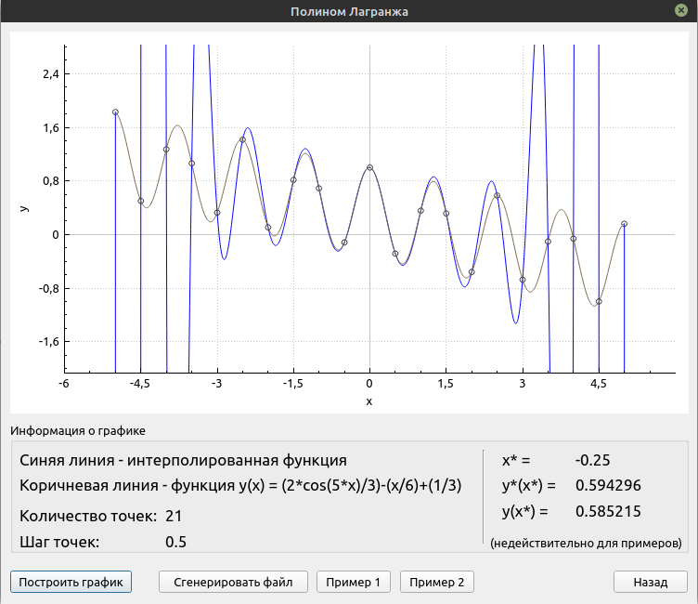

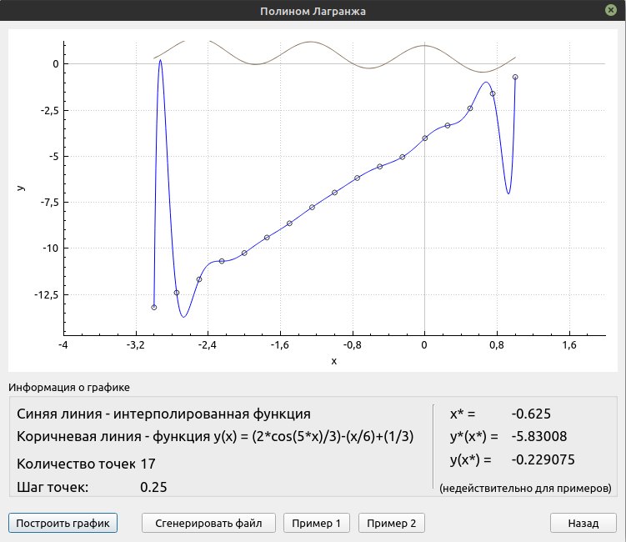

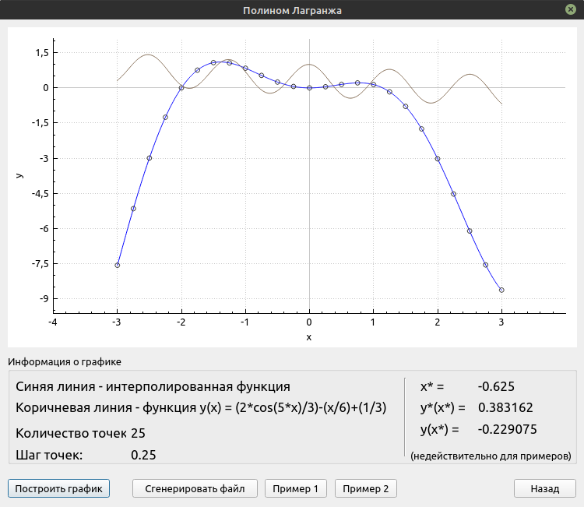

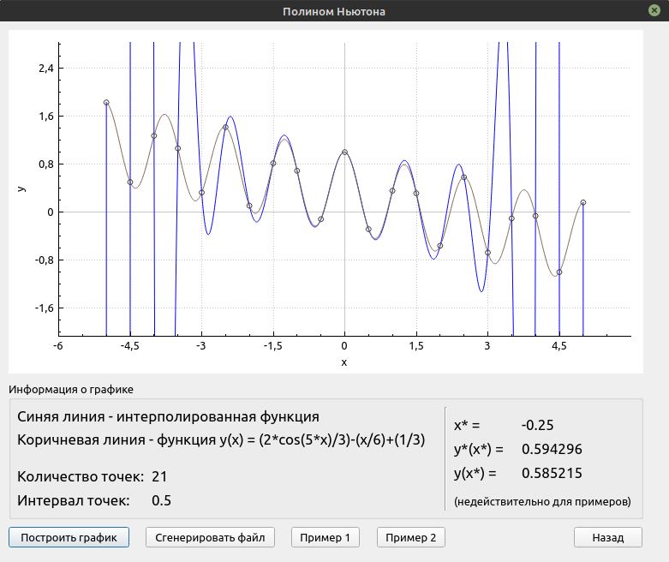

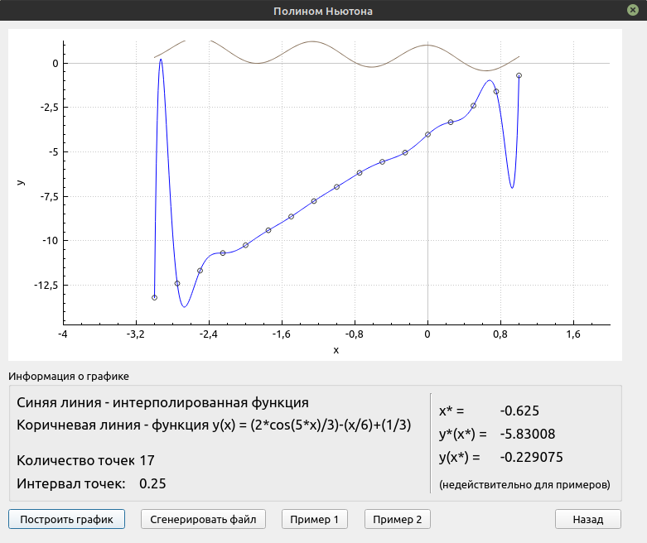

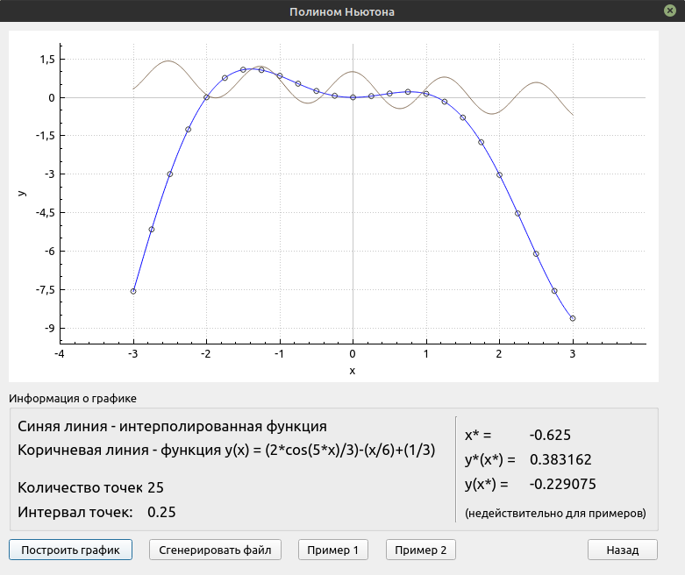

Вывод

В ходе данной лабораторной работы были изучены два метода приближения функций: метод наименьших квадратов для приближения линейных функций и метод интерполирования полиномами Ньютона и Лагранжа. На основе теоретических данных была написана программа по результатам работы которой были построены графики приближенных функций.

